Мастер-класс по Оригами
Тема:
«Базовая форма ДОМ. Пианино»

Тема: «Базовая форма ДОМ. Пианино»

Цель: Продолжить знакомство с миром оригами и продолжить работу в технике оригами. Научить складывать из бумаги пасхального зайчика. Воспитание доброжелательности друг к другу, создание на занятии атмосферы радости; развитие мышления, памяти, внимания, пространственного воображения; расширение коммуникативных способностей ввести детей в прекрасный мир – мир оригами.
Материал: квадраты бумаги.
Ход занятия: Жителей нашего оригамского городка надо развлекать. Лучший способ приятно провести время – отправиться на танцы или просто послушать музыку. Для этого необходимы музыкальные инструменты. Начинать собирать оркестр лучше с пианино; на нем и веселый танец можно сыграть, и грустную мелодию, и даже целый концерт устроить. Сложить пианино нам поможет новая базовая форма – ДОМ. Она очень похожа на маленький сельский домик. Давайте с ней познакомимся.
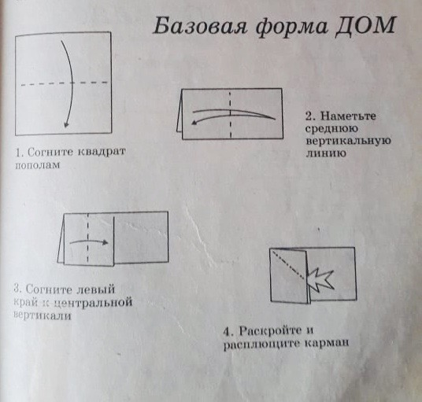
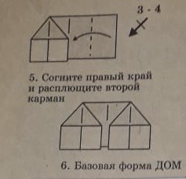
ДОМ – удачное название для этой базовой формы, не правда ли? Чтобы сходство стало еще больше, нарисуйте на ней пару окошек, дверь и черепичную крышу. Тогда получится еще один домик для нашего городка. Теперь займемся складыванием пианино. Пусть в наших оригамских домиках никогда не смолкает музыка!
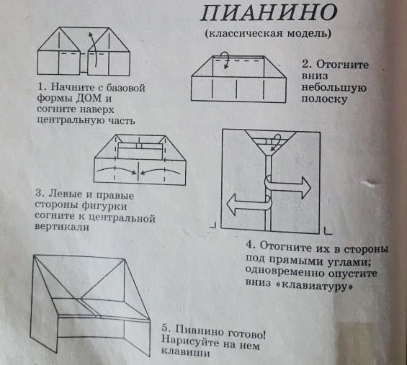

Спасибо. До свидания!

